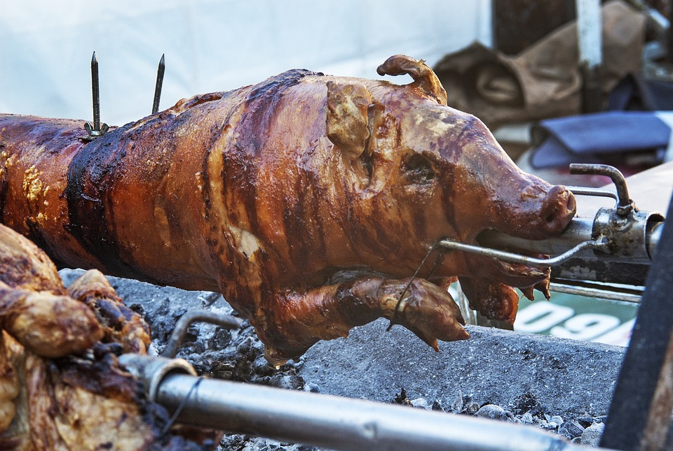

Zveme Vás na opékání selete

V sobotu 7. srpna 2021 od 14:00 hod. na hřišti pod školou
Cena za porci 150g/90,- Kč

Hraje rocková skupina Five dogs

